- HOẠT ĐỘNG VĂN NGHỆ – HỘI XUÂN BÍNH NGỌ 2026

Trong không khí rộn ràng của Hội xuân Bính Ngọ 2026, chương trình văn nghệ mừng xuân đã mang đến nhiều tiết mục đặc sắc, góp phần tạo nên một ngày hội tràn đầy niềm vui và cảm xúc cho thầy cô và học sinh Trường THPT Cần Đước.
Với sự chuẩn bị công phu và tinh thần nhiệt huyết, các bạn học sinh đã mang đến những tiết mục ca múa nhạc sôi động, tươi trẻ và đậm sắc xuân. Từ những bài hát ca ngợi quê hương, đất nước, mùa xuân đến các tiết mục nhảy hiện đại, tất cả đã tạo nên một không gian nghệ thuật rộn ràng, thu hút sự cổ vũ nhiệt tình từ khán giả.
Hoạt động văn nghệ không chỉ là sân chơi để học sinh thể hiện tài năng, sự tự tin và tinh thần đoàn kết, mà còn góp phần gắn kết tập thể, lan tỏa năng lượng tích cực trong những ngày đầu năm mới.
Những giai điệu vui tươi, những tràng pháo tay giòn giã và những nụ cười rạng rỡ đã làm cho Hội xuân Bính Ngọ 2026 thêm phần ý nghĩa, để lại nhiều kỷ niệm đẹp trong lòng thầy và trò nhà trường.
Một số hình ảnh của hoạt động:
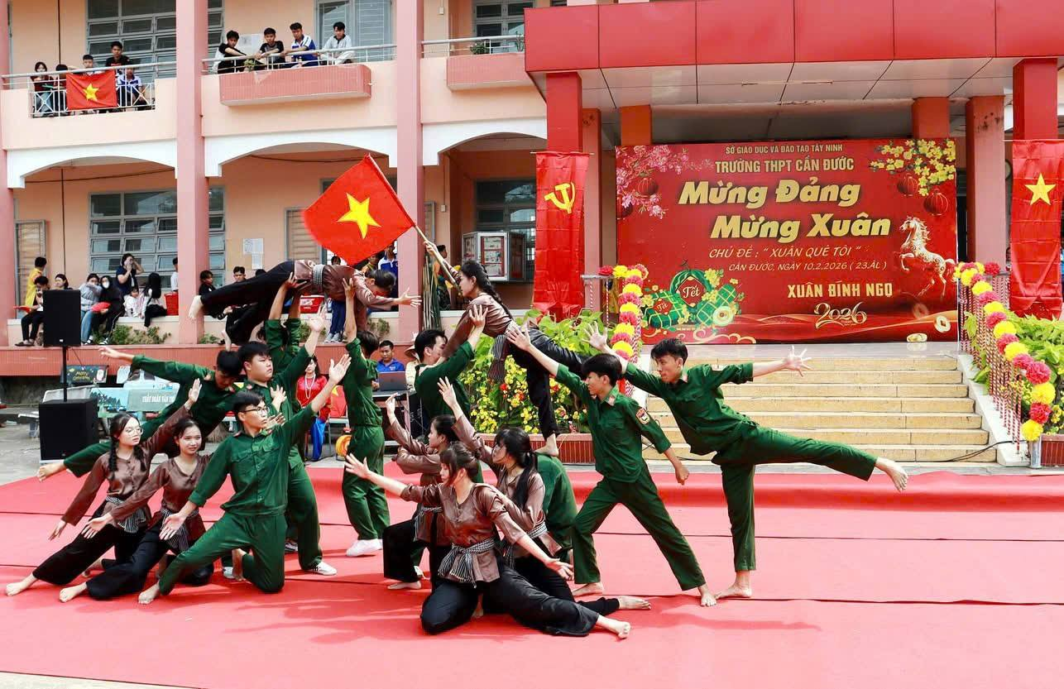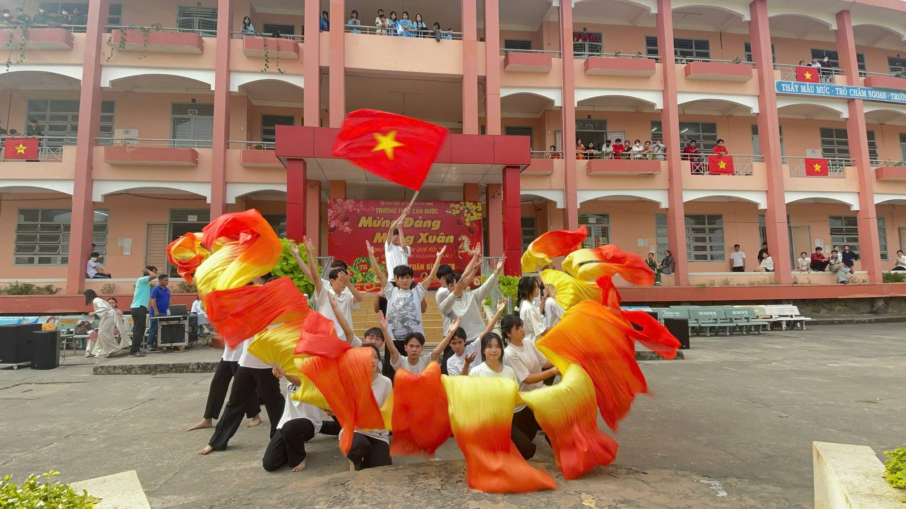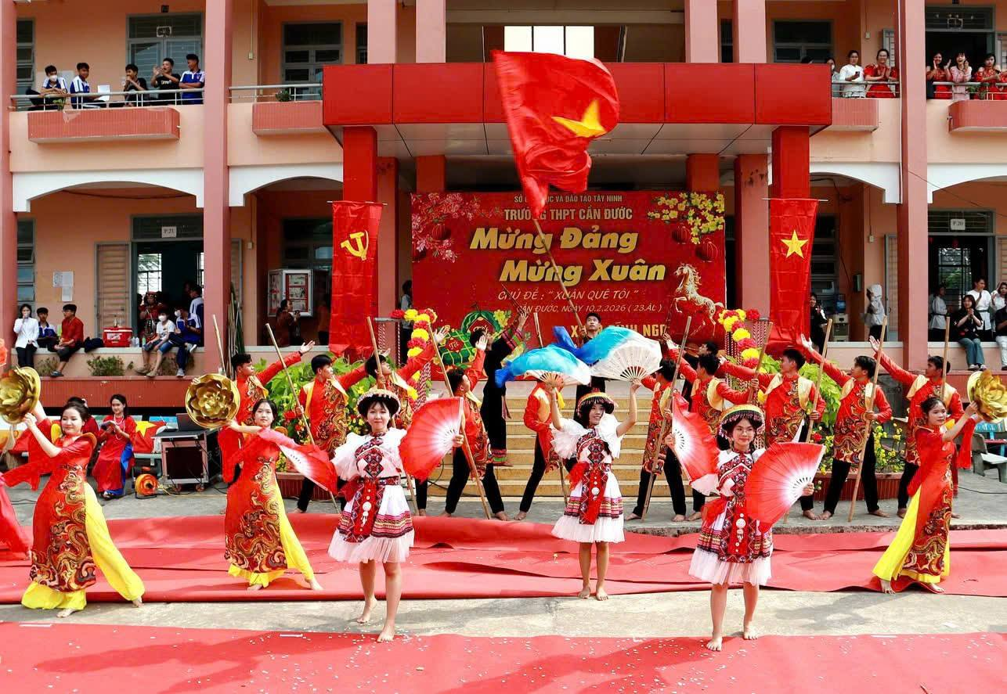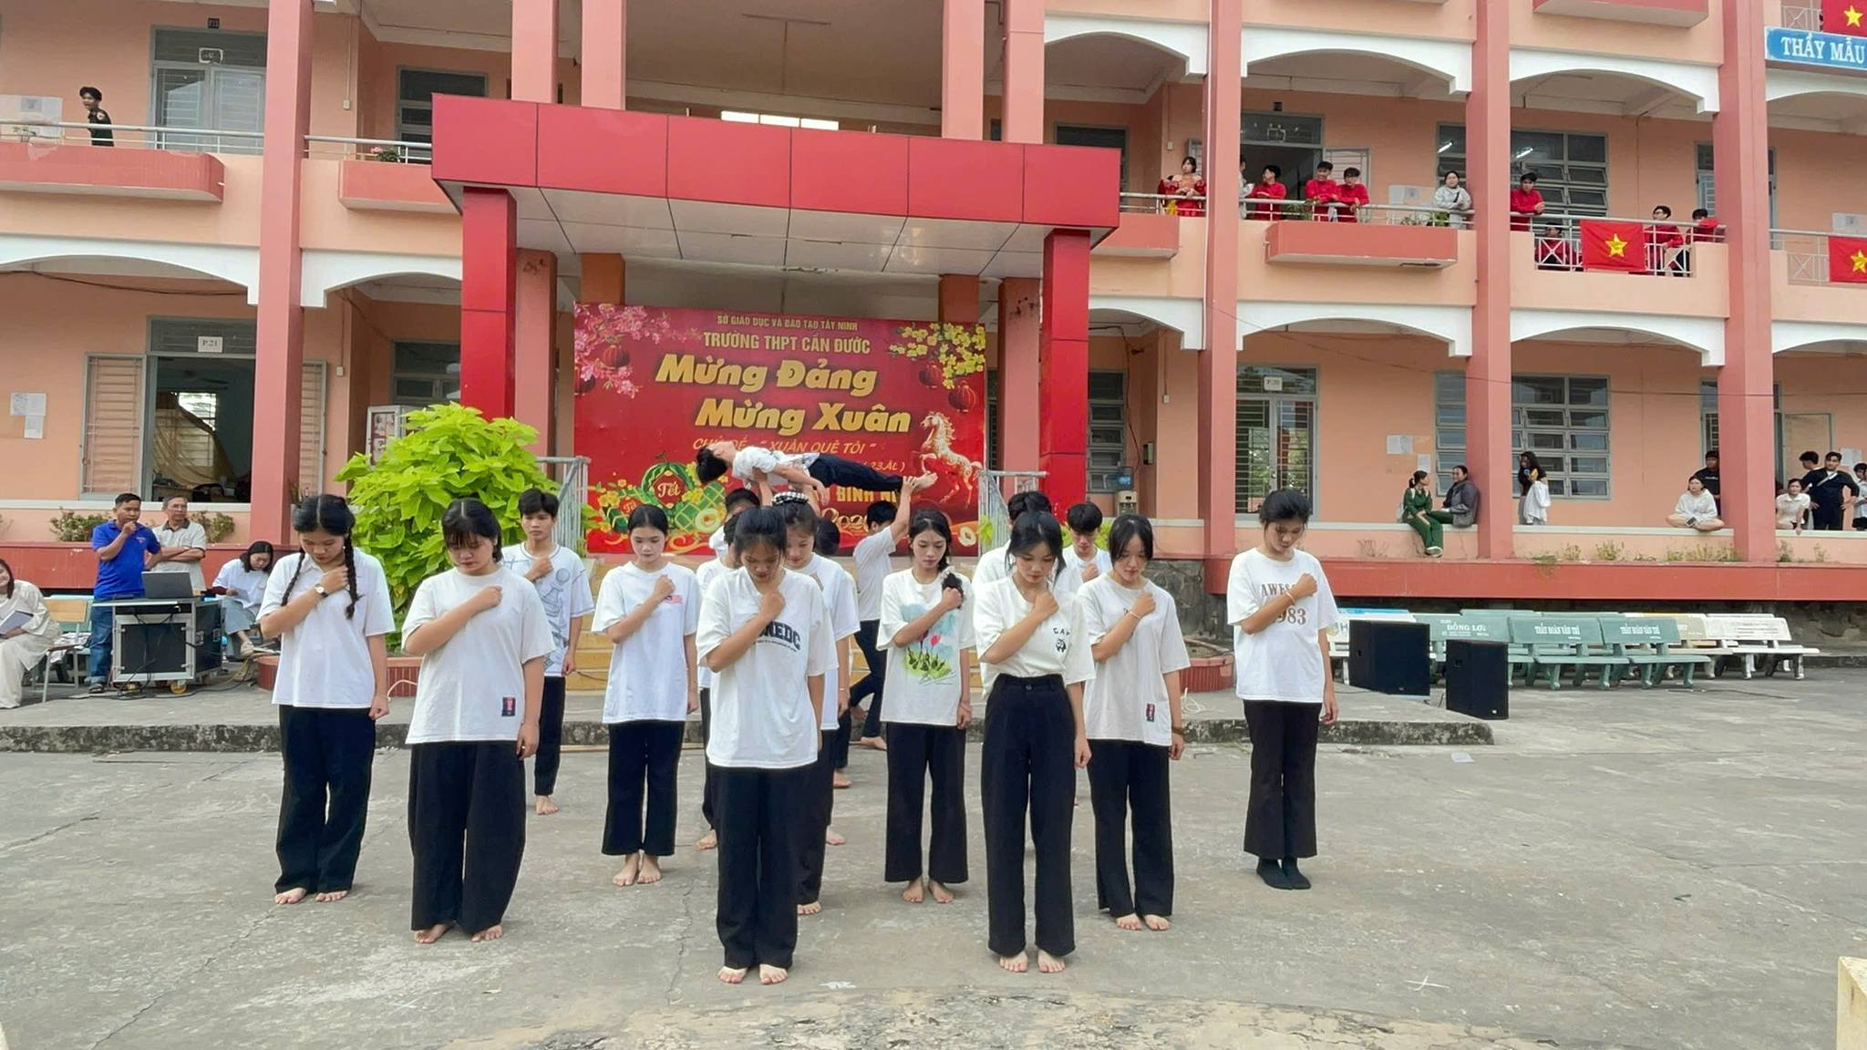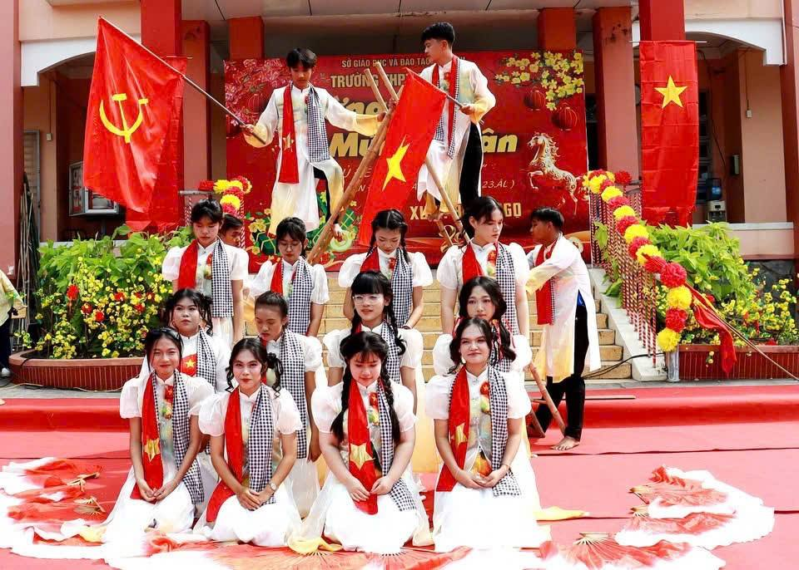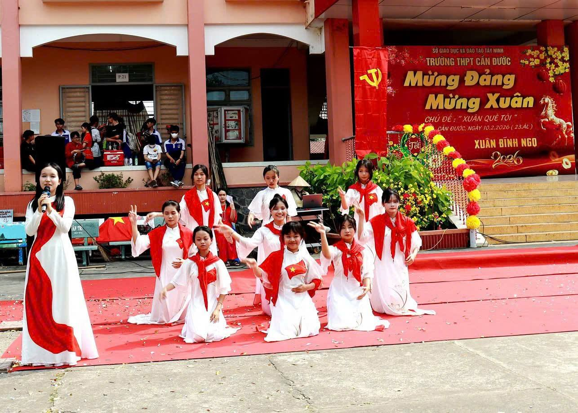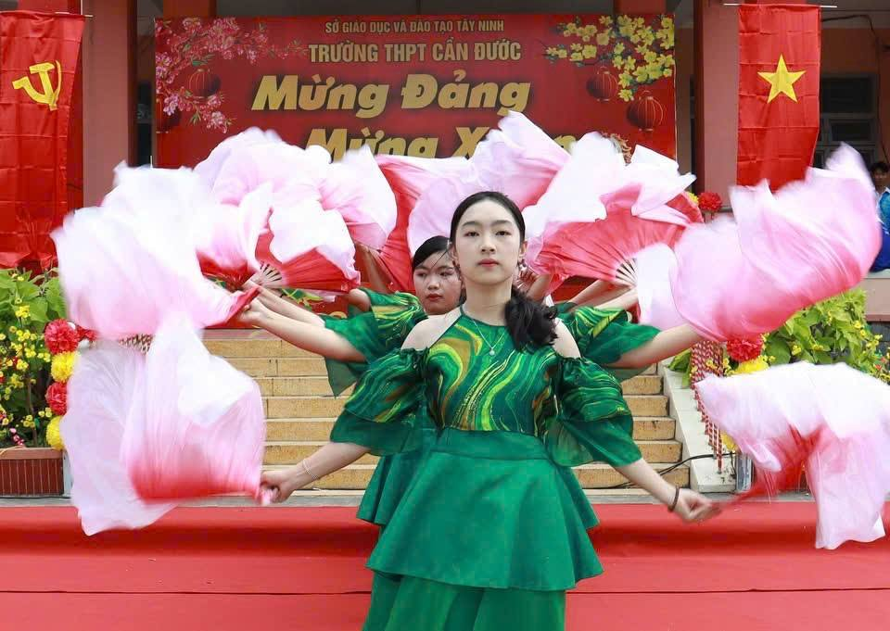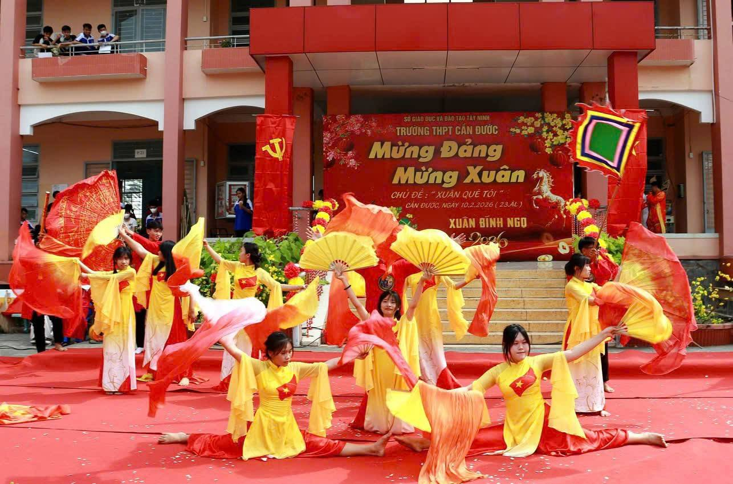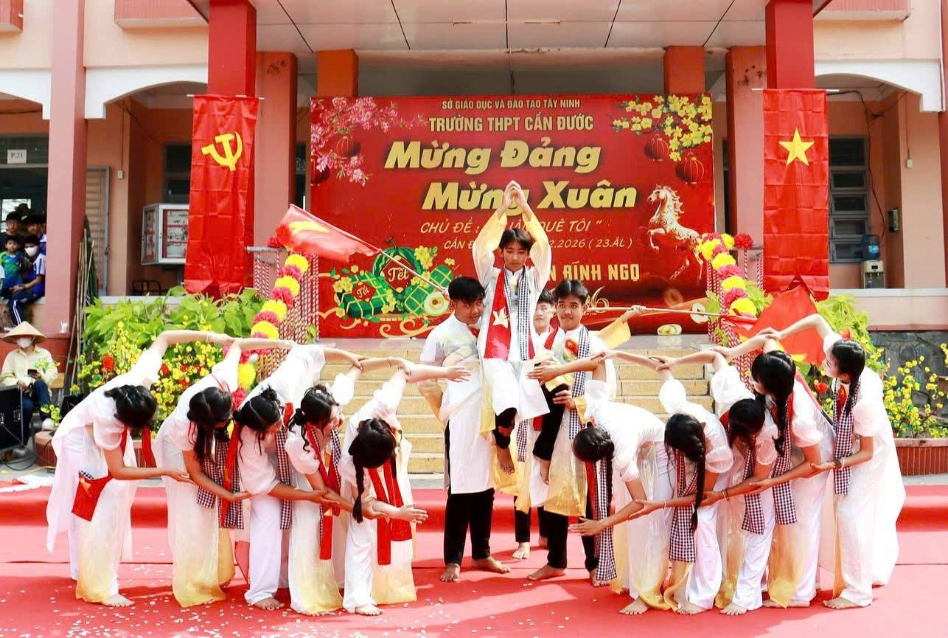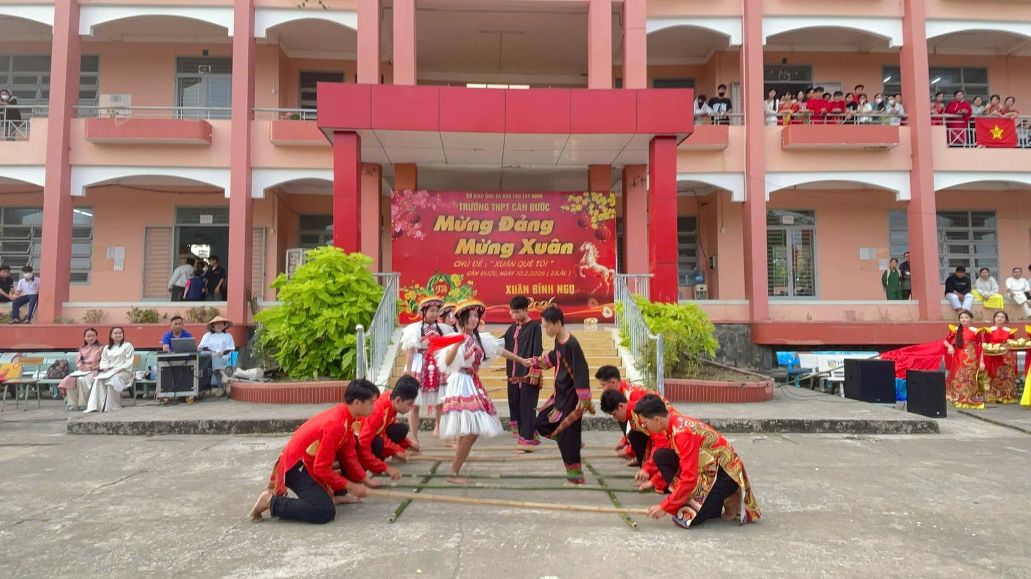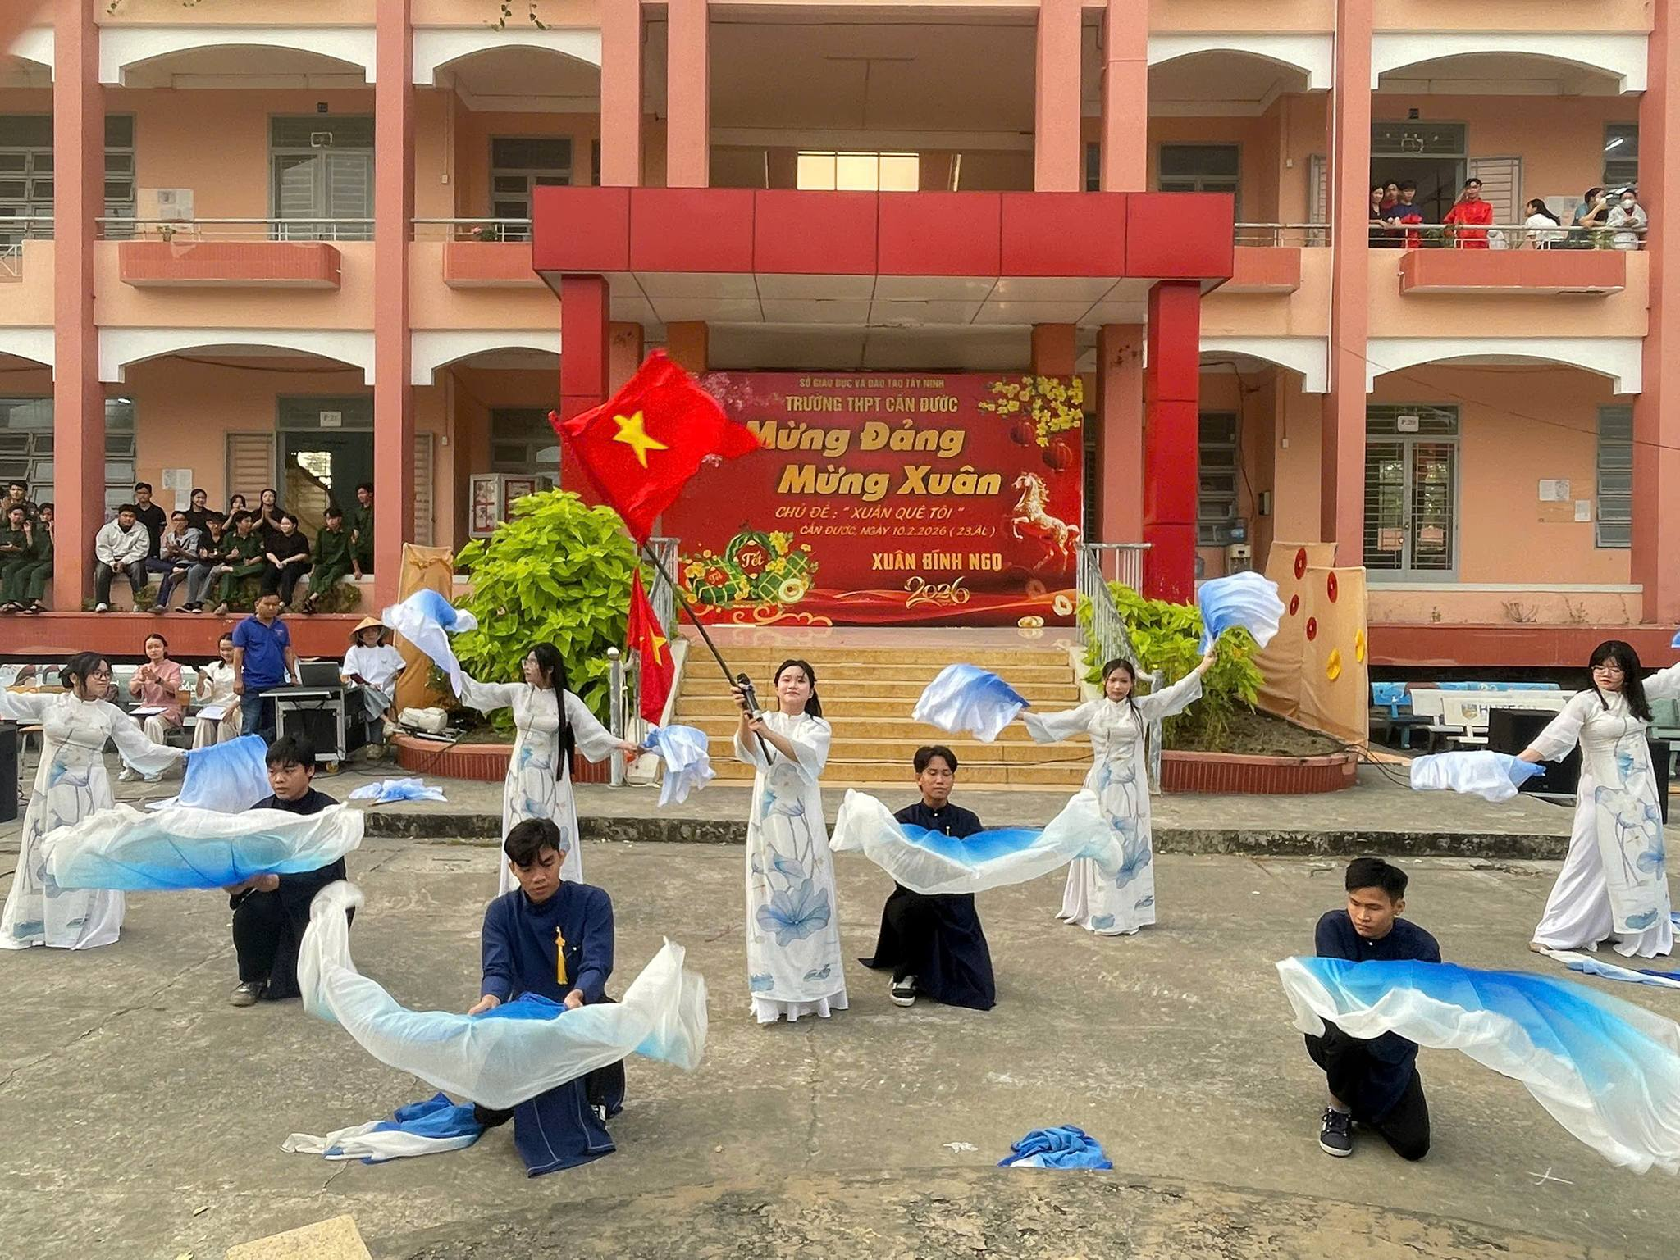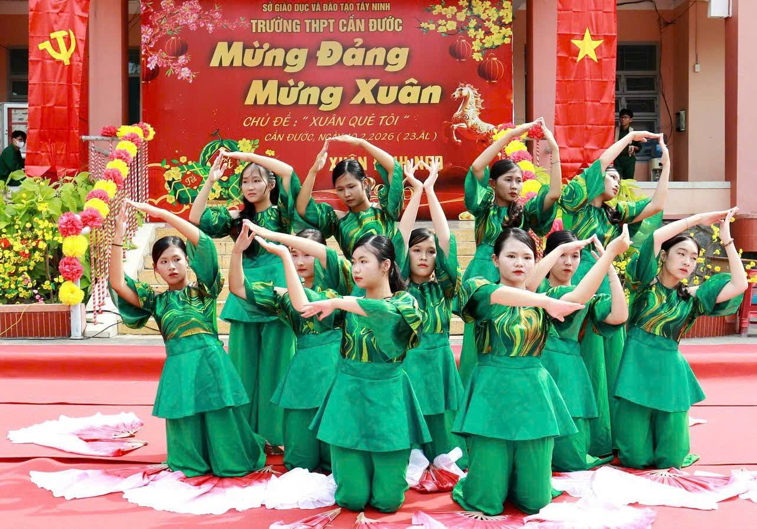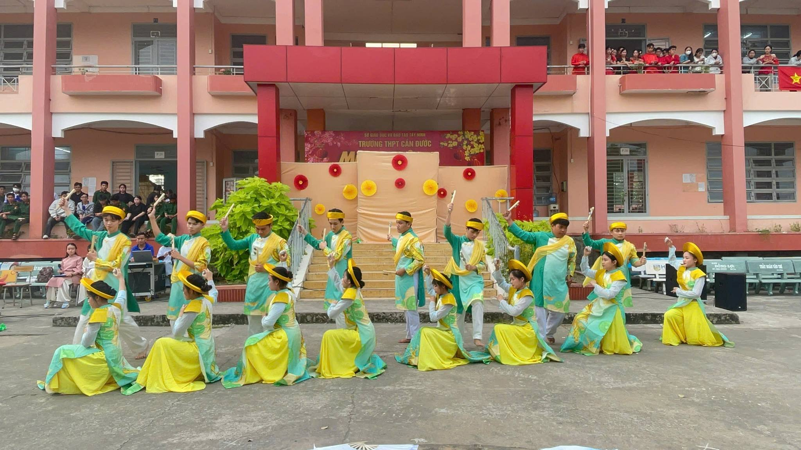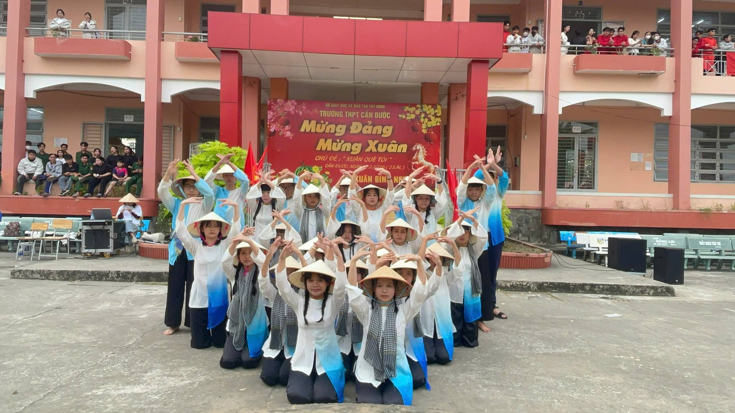

Thuý Quyên

